Module EXPORT - Notice Utilisateur
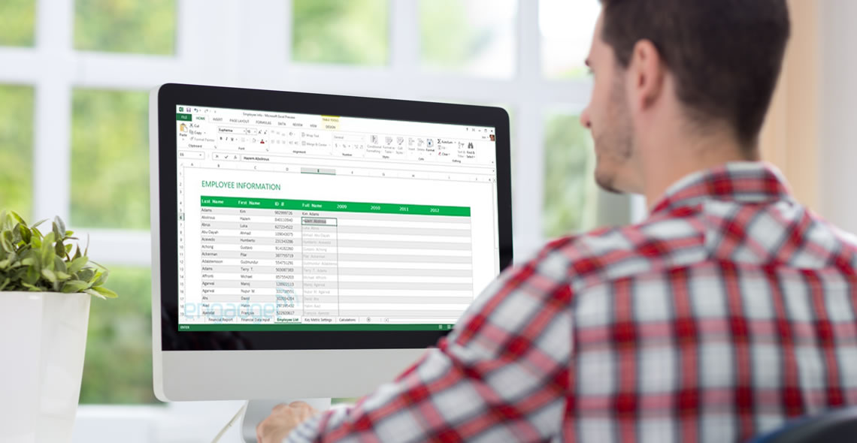

Résumé
Module qui permet d’exporter une liste Odoo dans un tableur.
Référence Produit : Ecole
Plateforme : Odoo
Version Produit : 11.0.05.03.2021
Type de document : Manuel d’utilisation – Utilisateur – Module export
Version du document : 1
Etabli par : Kévin HENNION et MOREAU Clément
Lieu d’utilisation : Parthenay
Nombre de pages : 5

Sommaire
1 Introduction 1
2 Sélection personnes 2
3 Sélection informations 3
4 Aperçu avant export 4
5 Rendu du tableur 5

Introduction

Sélection personnes
Rendez-vous sur la page de votre module, ici le module scolaire :
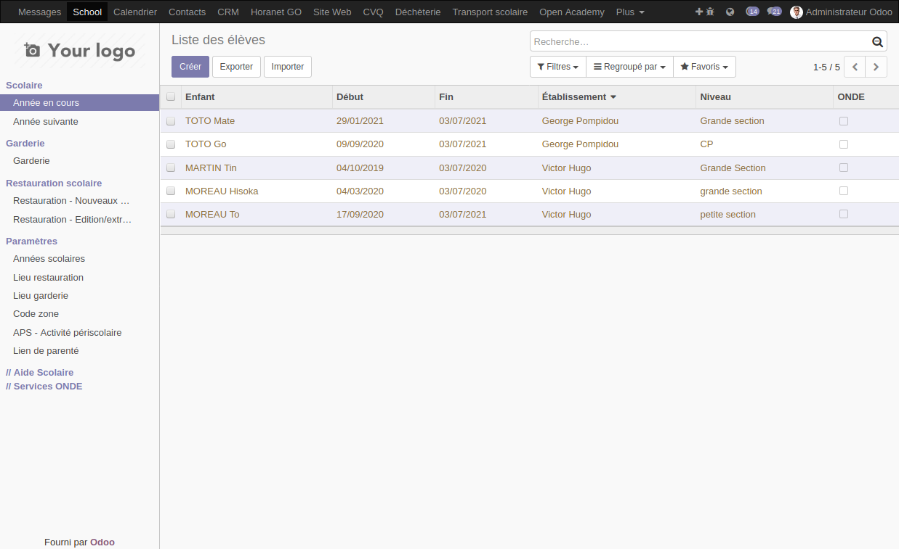
Figure 1 : page du module
1
2
1
2
- Sélectionnez les personnes dont vous voulez les informations en cliquant sur les cases situées à gauche des noms.
1
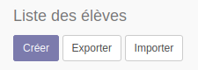
- Cliquez ensuite sur le bouton « Exporter » :
2

Ce qui aura pour effet de vous envoyez directement sur une autre fenêtre qui permet de sélectionner les infos souhaités.

Sélection informations
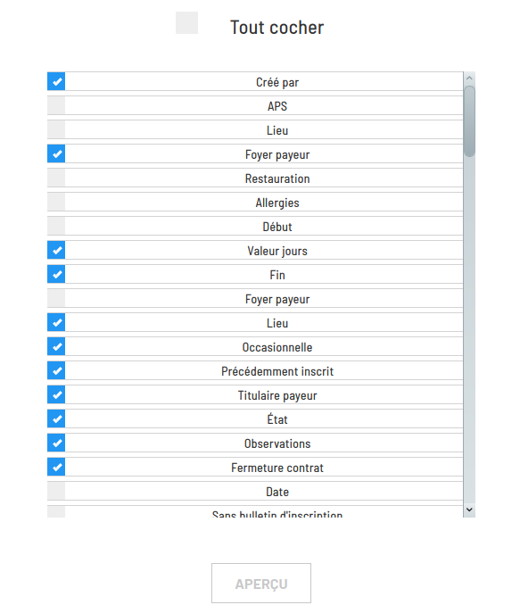

Figure 2 : menu d’informations
Ici vous sélectionnez les informations qui vous intéressent en cliquant sur les cases (toute la largeur est cliquable) vous pouvez avec la molette de la souris ou la barre de défilement faire dérouler la liste .
La case « tout cocher » est un raccourci pour cocher et décocher toutes les cases en même temps.
Une fois que vous avez les informations voulus appuyez sur « Aperçu ».
Une nouvelle fenêtre s’ouvrira pour visualiser les informations avant l’exportation.

Aperçu avant export
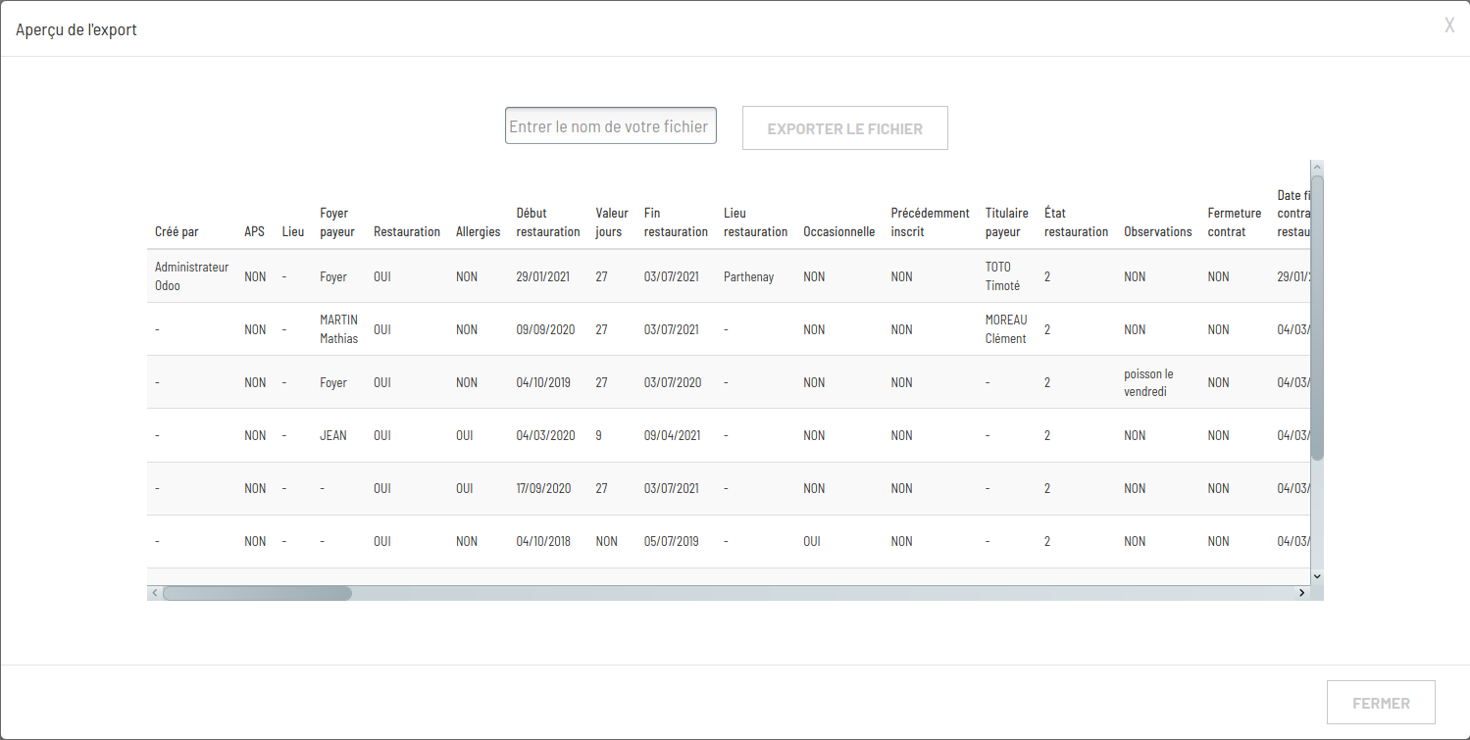
Figure 3 : Aperçu du tableau

Ici vous pouvez voir le rendu de votre tableau avant de l’exporter. Vous pouvez donc vérifier que vous avez bien sélectionné ce qu’il vous fallait et que vous n’avez pas fait d’erreurs.
Si il vous manque des éléments vous pouvez fermer la fenêtre grâce à la croix en haut à droite de la fenêtre ou en cliquant sur « fermer » et donc revenir en arrière pour sélectionner ce qu’il vous manque .
Si le tableau vous convient donnez lui un nom dans « Entrer le nom de votre fichier » (sans l’extension) puis cliquer sur « Exporter ».
Le tableur peut se télécharger sous excel ou sous libre office, en fonction de ce que vous possédez.
Le fichier se télécharge différemment en fonction de votre navigateur, c’est en Avale que vous pourrez choisir où vous voulez mettre votre fichier. Si vous ne modifiez rien, il devrait se trouver dans le dossier « Téléchargement » de votre ordinateur.
Il sera aussi stocké dans la table «export.student ».

Rendu du tableur
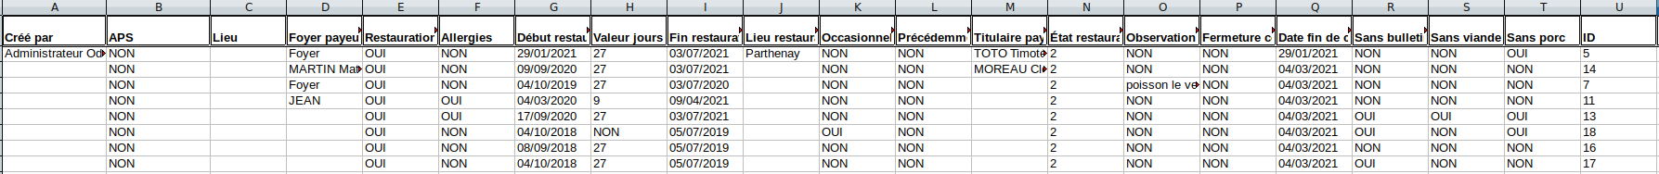
Figure 4 : Aperçu du tableau
Le tableau se retrouve ensuite dans le tableur comme ci-dessus.

